嘉義市宣信國民小學【學校東門戶外球場施工公告】
親愛的家長您好：
學校東側戶外球場即將動工，校園東側已配合廠商施工開始進行圍籬封閉，東門亦將關閉禁止人員進出，為利工程的運作及學童的安全，敬請詳閱並務必配合以下相關措施：
- 施工期間：109年11月1日至110年5月31日。
（11月4日星期三起，上放學東門全面關閉！）
- 施工期間東門為工程出入口，所有人員請一律由學校北門（體育路）、西門（宣信街）出入校園。
- 低年級中午放學改由北門（體育路）放學。
- 為避免上放學臨北門體育路壅塞，北門仍以機車接送學童為主，汽車接送學童之家長請改為於東側停車場接送學童。

嘉義市宣信國民小學 敬啟
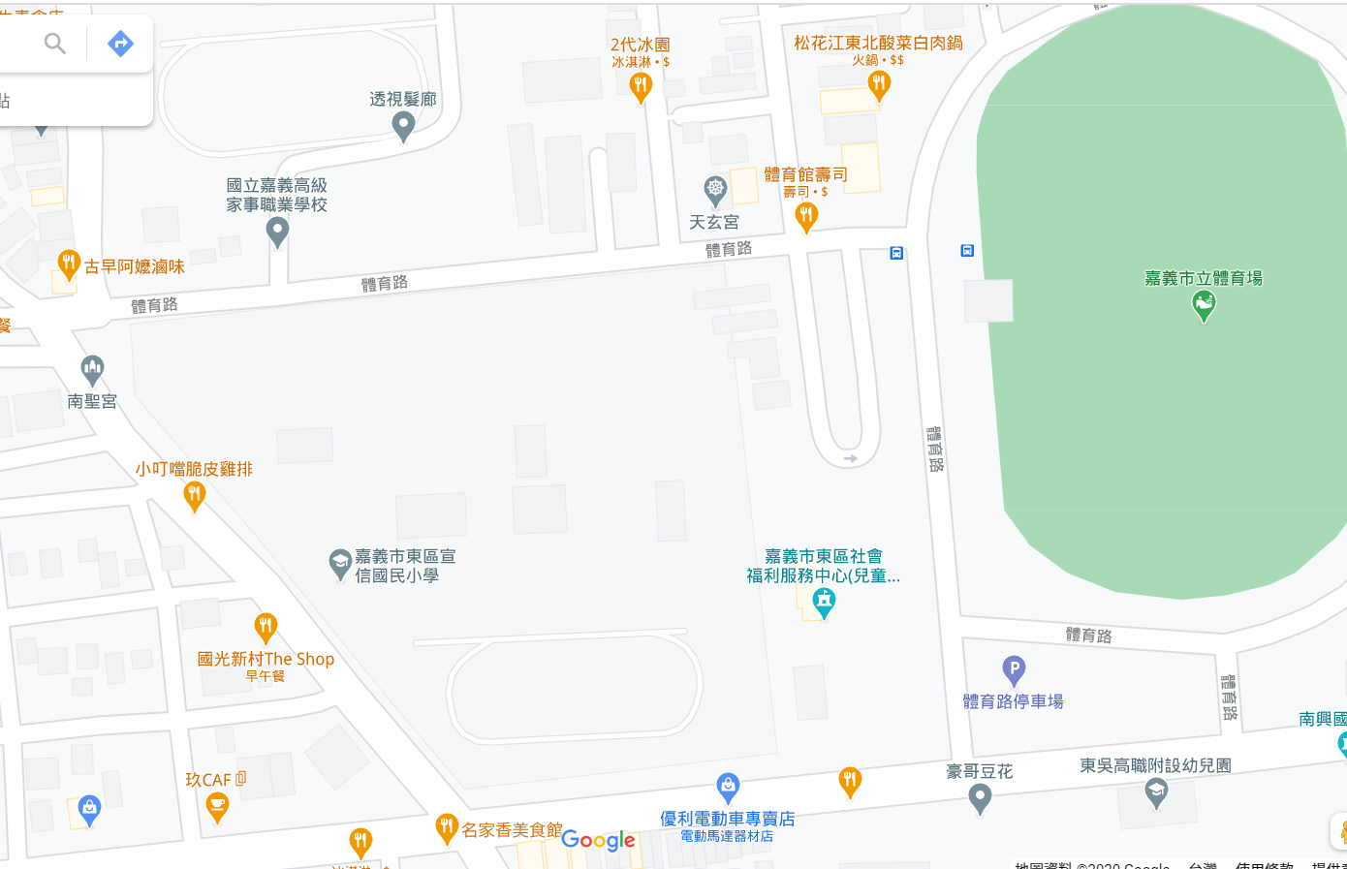
北門機車
接送區

東側汽車
接送區
施工
管制區

